Lettre
aux parents

Votre enfant participe avec les enfants des écoles Catholiques du Morbihan à l'Action Caritative Diocésaine.
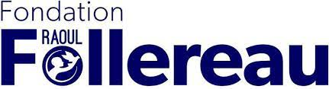

Avec l'Association : Raoul Follereau
Objectif :
Traiter les enfants de Madagascar atteint de la maladie de la lèpre, inclure et accepter les différences pour que chacun puisse aller à l’école.
Avec votre soutien, vous aidez l’association « Raoul Follereau » à lutter contre toute exclusion causée par la maladie de la lèpre, l’ignorance et la pauvreté.

« Tous unis pour courir !
Récoltons quelques euros pour le bonheur de tous !

Merci de votre soutien auprès de vos enfants pour contribuer à la réussite de ce projet.
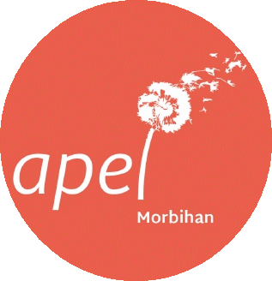

Lettre
aux parents

Votre enfant participe avec les enfants des écoles Catholiques du Morbihan à l'Action Caritative Diocésaine.

Avec l'Association : Raoul Follereau
Objectif :
Traiter les enfants de Madagascar atteint de la maladie de la lèpre, inclure et accepter les différences pour que chacun puisse aller à l’école.
Avec votre soutien, vous aidez l’association « Raoul Follereau » à lutter contre toute exclusion causée par la maladie de la lèpre, l’ignorance et la pauvreté.

« Tous unis pour courir !
Récoltons quelques euros pour le bonheur de tous !

Merci de votre soutien auprès de vos enfants pour contribuer à la réussite de ce projet.

Bulletin de parrainage

Prénom : ……………………………... Nom :……………………………...

Ecole : ……………………………….. Ville : ………………………..……

Prix de la course : |  |  |  | ou Prix du kilomètre :
 | NOM DU PARRAIN |  | Signature |  | Participation  Financière

Bulletin de parrainage

Prénom : ……………………………... Nom :……………………………...

Ecole : ……………………………….. Ville : ………………………..……

Prix de la course : |  |  |  | ou Prix du kilomètre :
 | NOM DU PARRAIN |  | Signature |  | Participation  Financière

